Информация
С целью повышения качества работы с дошкольниками в их познавательно-речевом и художественно-эстетическом развитии. Конкурс проводился в рамках объявленному году России «Год педагога и наставника»
Всего участвовали 24 воспитанников от 4 до 6 лет во всех дошкольных образовательных учреждениях.

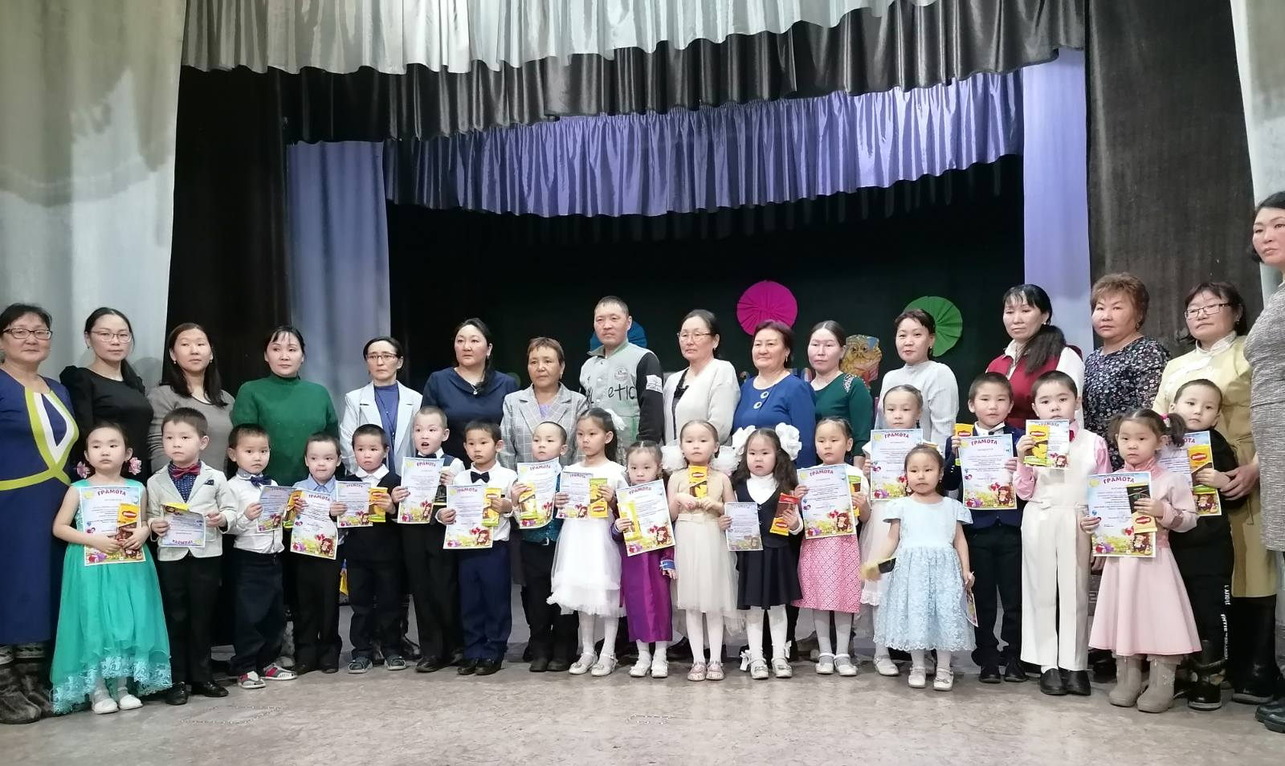
.
Победители в возрасте 4 года.
I место – Дамдын Артем, воспитанник МБДОУ д/с № 2 «Чечек», руководитель Донгак Саяна Эмлисовна.
II место – Тарын- Базыр Айелун, воспитанница МБДОУ д/с №1 «Хунчугеш», руководитель Дастан Чимис Доржуевна.
III место – Бойгал Аника, воспитанница МБДОУ д/с №3 «Аленушка», руководитель Седен Чойганмаа Сенги- Доржуевна.
III место – Чамыян Чола, воспитанница МБДОУ д/с №4 «Сайзанак», руководитель Успун Аясмаа Владимировна.
III место – Хунан- Кара Ай-оол, воспитанник МАДОУ д/с № 5 «Хамнаарак», руководитель Достай Белек Борзек-ооловна.
Победители в возрасте 5 лет.
I место – Донгак Сорунза, воспитанница СП д\с «Сылдысчыгаш» МБОУ СОШ №1 с.Мугур- Аксы, руководитель Успун Эмма Вячеславна.
II место – Хомушку Булат, воспитанник МБДОУ д/с №1 «Хунчугеш», руководитель Дастан Чимис Доржуевна.
III место – Донгак Лопсан- Чимит, воспитанник МБДОУ д/с № 4 «Сайзанак», руководитель Успун Аясмаа Владимировна.
III место – Саая Елена, воспитанница МАДОУ д/с №5 «Хамнаарак», руководитель Ширинен Анай- Хаак Михайловна.
Победители в возрасте 6 лет.
I место – Хертек Родион, воспитанник СП детский сад «Сылдысчыгаш» МБОУ СОШ №1 с.Мугур- Аксы, руководитель Иргит Олеся Алексеевна.
II место – Дамбаа Нимчээ, воспитанница МБДОУ д/с №2 «Чечек», руководитель Донгак Чойганмаа Хуреновна.
III место – Айыылугей Айыс, воспитанник МБДОУ д/с №4 «Сайзанак», руководитель Хертек Чечек Хирлиидековна.
III место – Саая Даши- Доржо, воспитанник МАДОУ д/с №5 «Хамнаарак», руководитель Донгак Элла Вячеславовна.

Победителей награждали дипломами Управления образования, и всех участников поощрительными призами.

